大班音乐活动：洗衣歌
武进鸣凰中心幼儿园 桑凌燕 陈敏
设计意图：
打击乐演奏是幼儿园音乐活动的内容之一，深得孩子们的喜欢。它不仅能帮助幼儿初步掌握乐器演奏的一般知识和技能、训练节奏感，而且能发展幼儿对音色、曲式结构、肢体表现力的敏感性，培养幼儿基本合作意识、合作能力、创造能力、组织纪律性和责任感。
《洗衣歌》是一首藏族民歌，全曲节奏明快，表现了军民互帮互助的劳动场面。我截取了歌曲中的第一段作为本次打击乐的音乐素材，从简单的动作学习、节奏练习到选配乐器演奏，层层深入。为了让动作、节奏及打击乐更简单易学，我设计了一张融动作图示、节奏图示、乐器图示为一体的灵动性图谱，可根据幼儿的表述来灵活演示。另外，在配器环节，我充分尊重孩子的个性与想法，让幼儿在讨论、交流、尝试中完成配器并演奏，幼儿讨论尝试在前，教师指导在后。
活动目标 ：
1、在图谱帮助下熟悉乐曲旋律和风格，随音乐有节奏地做搓、洗、擦、甩等洗衣动作。
2、讨论交流，利用乐器音色特点来配器并完整演奏。
3、能积极与同伴进行配合，感受集体演奏的快乐。
活动准备：
1、物质准备：
（1）教具：图谱（附后）、《洗衣歌》音乐、《藏族风俗》视频。
（2）学具：铃鼓、碰铃、圆舞板、沙球四种乐器及标记、每组一份小图谱。
2、经验准备：
（1）幼儿了解过藏族的相关知识。
（2）幼儿有打击乐的经验并对乐器知识有所了解。
活动过程：
一、运用视听结合，唤醒幼儿的经验。
“小朋友，这是什么地方？这群姑娘在干什么？”（播放《藏族风俗》视频并配背景音乐《洗衣歌》）
小结：“这里是藏族地区，这群姑娘在洗衣服。我们听到的这首歌曲也是藏族歌曲《洗衣歌》。”
二、练习洗衣动作，感受歌曲的节奏。
1、教师随音乐节奏做各种洗衣的舞蹈动作，引导幼儿学习模仿。
“这首歌曲还能跳一段优美的舞蹈动作呢，请大家一起来欣赏吧！”
“刚才你看到什么动作？”
（幼儿讲述，教师逐一出示动作图谱并请幼儿模仿）
2、教师在动作图谱上添加节奏图谱，引导幼儿按节奏做动作。
（1）个别幼儿尝试按图谱有节奏地做各种洗衣动作。
（2）全体幼儿根据图谱有节奏地完整作相应的洗衣动作。
三、根据乐器特点，进行配器及演奏。
1、讨论：按乐器的音色特点将四种乐器的先后顺序和舞蹈动作相匹配。
“今天老师还带来铃鼓、碰铃、圆舞板、沙球四种乐器，这些乐器有什么特点？你觉得这四种乐器配在哪一个动作下面比较合适？”
2、幼儿分组制作配乐方案并尝试演奏。
“这里还有每组一份小图谱及乐器标记，等会儿你们六个人一组，把乐器标记根据你们商量的结果贴在图谱上，然后再拿着乐器按你们的分工尝试着演奏一下。去试试看吧！”
3、在教师的指挥下将每组配器方案展示并逐一进行演奏。
4、幼儿和教师共同选出最佳配乐方案进行演奏。
“刚才每一组都进行了演奏，你们觉得在用乐器演奏时应注意些什么？”（引导幼儿发现：乐器轮换的频率不能太快；要根据乐器的音色特点来安排等。）
“你们觉得哪一组配乐方案最合适？用他们的方案来演奏一下吧！”
四、体验成功，激发再次演奏的兴趣。
“其他班的小朋友听说我们的乐器伴奏非常好听，他们想邀请你们去表演呢，想去吗？带着你的小乐器出发吧！”
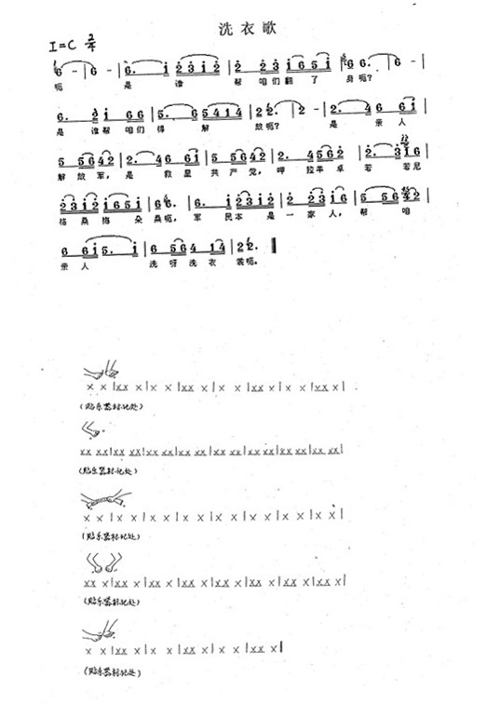
附：歌曲及图谱：

